О внесении изменения в постановление акимата Алматинской области от 21 августа 2015 года № 376 "Об утверждении регламентов государственных услуг в сфере земельных отношений"
Утративший силу
Постановление акимата Алматинской области от 12 ноября 2019 года № 499. Зарегистрировано Департаментом юстиции Алматинской области 15 ноября 2019 года № 5300. Утратило силу постановлением акимата Алматинской области от 18 марта 2020 года № 111
Сноска. Утратило силу постановлением акимата Алматинской области от 18.03.2020 № 111 (вводится в действие по истечении десяти календарных дней после дня его первого официального опубликования).
В соответствии с пунктом 1 статьи 16 Закона Республики Казахстан от 15 апреля 2013 года "О государственных услугах" и приказом Министра национальной экономики Республики Казахстан от 27 марта 2015 года № 271 "Об утверждении стандартов государственных услуг в сфере земельных отношений" (зарегистрирован в Реестре государственной регистрации нормативных правовых актов № 11052), акимат Алматинской области ПОСТАНОВЛЯЕТ:
1. Внести в постановление акимата Алматинской области от 21 августа 2015 года № 376 "Об утверждении регламентов государственных услуг в сфере земельных отношений" (зарегистрирован в Реестре государственной регистрации нормативных правовых актов № 3439, опубликован 10 ноября 2015 года в информационно-правовой системе "Әділет") следующее изменение:

регламент государственной услуги "Выдача окончательного решения на перевод сельскохозяйственных угодий из одного вида в другой", утвержденный указанным постановлением изложить в новой редакции согласно приложению к настоящему постановлению.
2. Государственному учреждению "Управление земельных отношений Алматинской области" в установленном законодательством Республики Казахстан порядке обеспечить:
1) государственную регистрацию настоящего постановления в Департаменте юстиции Алматинской области;
2) размещение настоящего постановления на интернет-ресурсе акимата Алматинской области после его официального опубликования;
3) в течение десяти рабочих дней после дня государственной регистрации настоящего постановления представление в государственно-правовой отдел аппарата акима Алматинской области сведений об исполнении мероприятий, предусмотренных подпунктами 1) и 2) настоящего пункта.
3. Контроль за исполнением настоящего постановления возложить на заместителя акима Алматинской области С. Бескемпирова.
4. Настоящее постановление вступает в силу со дня государственной регистрации в органах юстиции и вводится в действие по истечении десяти календарных дней после дня его первого официального опубликования.
Аким области | А. Баталов
Приложение к постановлению акимата Алматинской области от "__" __________ 2019 года № ___

Утверждено постановлением акимата Алматинской области от 21 августа 2015 года № 376
Регламент государственной услуги "Выдача окончательного решения на перевод сельскохозяйственных угодий из одного вида в другой"
1. Общие положения
1. Государственная услуга "Выдача окончательного решения на перевод сельскохозяйственных угодий из одного вида в другой" (далее - государственная услуга) оказывается бесплатно физическим и юридическим лицам (далее - услугополучатель) местными исполнительными органами районов и городов областного значения (далее - услугодатель).
Государственная услуга оказывается на основании стандарта государственной услуги "Выдача окончательного решения на перевод сельскохозяйственных угодий из одного вида в другой", утвержденного приказом Министра национальной экономики Республики Казахстан от 27 марта 2015 года № 271 (зарегистрирован в Реестре государственной регистрации нормативных правовых актов № 11052) (далее - Стандарт).
Прием заявления и выдача результата оказания государственной услуги осуществляется через Государственную корпорацию "Правительство для граждан" (далее - Государственная корпорация).
2. Форма оказания государственной услуги: бумажная.
3. Результат оказания государственной услуги: решение услугодателя о переводе сельскохозяйственных угодий из одного вида в другой либо мотивированный отказ в оказании государственной услуги по основаниям, предусмотренным пунктом 10 Стандарта.
Форма предоставления результата оказания государственной услуги: бумажная.
2. Описание порядка действий структурных подразделений (работников) услугодателя в процессе оказания государственной услуги
4. Основанием для начала процедуры (действия) по оказанию государственной услуги является обращение услугополучателя с пакетом документов, согласно пункту 9 Стандарта.
5. Содержание каждой процедуры (действия), входящей в состав процесса оказания государственной услуги, длительность его выполнения и результат процедуры (действия) по оказанию государственной услуги:
1) прием, регистрация документов и направление руководителю услугодателя на резолюцию – 15 (пятнадцать) минут. Результат - направление руководителю услугодателя;
2) рассмотрение документов и определение ответственного исполнителя услугодателя – 3 (три) часа. Результат - определение ответственного исполнителя услугодателя;
3) рассмотрение документов, оформление результата оказания государственной услуги ответственным исполнителем услугодателя и направление на подпись руководителю услугодателя – 28 (двадцать восемь) календарных дней. Результат - направление результата оказания государственной услуги на подпись руководителю услугодателя;
4) подписание результата оказания государственной услуги и направление ответственному исполнителю услугодателя – 4 (четыре) часа. Результат - направление результата оказания государственной услуги ответственному исполнителю услугодателя;
5) выдача результата оказания государственной услуги – 15 (пятнадцать) минут. Результат - выдача результата оказания государственной услуги.
3. Описание порядка взаимодействия структурных подразделений (работников) услугодателя в процессе оказания государственной услуги
6. Перечень структурных подразделений, (работников) услугодателя, которые участвуют в процессе оказания государственной услуги:
1) сотрудник канцелярии услугодателя;
2) руководитель услугодателя;
3) ответственный исполнитель услугодателя.
7. Описание последовательности процедур (действий) между структурными подразделениями (работниками) приведены в приложении настоящего регламента "Справочник бизнес-процессов оказания государственной услуги".
4. Описание порядка взаимодействия с Государственной корпорацией и (или) иными услугодателями, а также порядка использования информационных систем в процессе оказания государственной услуги
8. Для получения государственной услуги услугополучатель представляет в Государственную корпорацию пакет документов, согласно пункту 9 Стандарта.
9. Описание процесса получения результата оказания государственной услуги через Государственную корпорацию, его длительность:
1) работник Государственной корпорации принимает документы, выдает расписку о приеме соответствующих документов (согласно пункту 11 Стандарта работник Государственной корпорации отказывает в приеме заявления и выдает расписку согласно приложению 3 Стандарта) - 15 (пятнадцать) минут;
2) работник Государственной корпорации направляет принятые документы услугодателю - 3 (три) часа;
3) порядок действий структурных подразделений услугодателя в процессе оказания государственной услуги осуществляется в соответствии с пунктом 5 настоящего регламента;
4) работник Государственной корпорации получает результат оказания государственной услуги от услугодателя - 3 (три) часа;
5) работник Государственной корпорации выдает услугополучателю результат оказания государственной услуги - 15 (пятнадцать) минут.
Приложение к регламенту государственной услуги "Выдача окончательного решения на перевод сельскохозяйственных угодий из одного вида в другой"
Справочник бизнес-процессов оказания государственной услуги

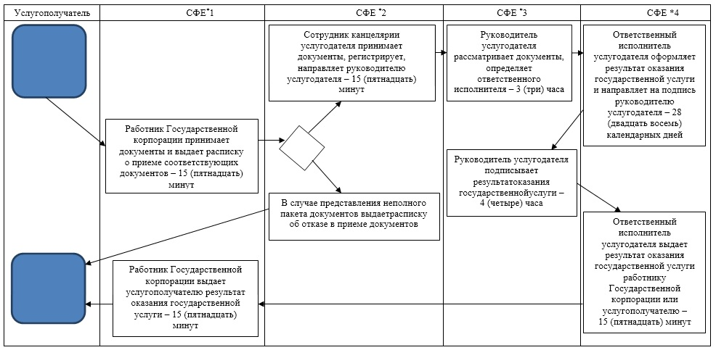

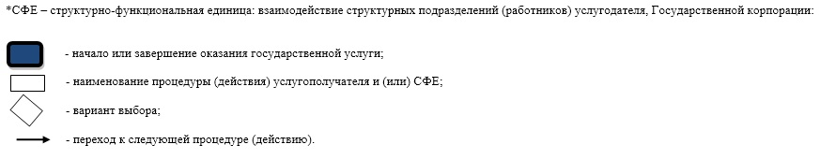

© 2012. РГП на ПХВ «Институт законодательства и правовой информации Республики Казахстан» Министерства юстиции Республики Казахстан

